서론.

최근 차량의 영상처리, 통신 등의 기술이 발전함에 따라 ‘타고 다닐 수 있는 스마트폰’이라고 할 수 있을 만큼 다양한 서비스를 운전자에게 제공하는 커넥티드 카(Connected Car)서비스가 등장하였다[1]. 또한, 자율주행 자동차의 문제점을 보완할 수 있는 서비스로 급부상하고 있다. 그중에서도 차들이 그룹을 생성하고 그룹 리더(Leader)를 선출한 후 그룹 리더를 따라 주행하는 기술이 대표적이다. 이를 통해 그룹 리더를 제외한 운전자들은 핸들/브레이크를 제어하지 않아도 목적지까지 주행할 수 있다. 해외 물류운송회사인 Amazon, FedEx에서는 이러한 커넥티드 카 서비스를 이용하여 다수의 차량을 운전자 없이 운영함으로써 인력비용을 줄이고 있다[2].

이러한 그룹 주행 기반 커넥티드 카 서비스에서는 미리 그룹의 분열을 예측하지는 못하였고, 그룹 리더 차량의 돌발적인 경로 이탈 또는 교차로에서의 신호등에 의해 그룹이 분열하는 상황에서 그룹이 분열된 후 즉시 새로운 그룹 리더를 선발하여 커넥티드 카 서비스를 재개할 수 있는 기술을 제안하였다. 하지만 이러한 형태의 커넥티드 카 서비스는 그룹 분열이 된 후, 그룹 리더를 새로 선발하는 것이기 때문에 복잡하고 시시때때로 바뀌는 교통상황에서 사용하기에는 비효율적이고 안전하지 못할 수 있다.

즉, 그룹 내 좌회전 차량과 우회전 차량의 순서가 섞여 있으면, 좌회전하는 차량과 우회전을 하는 차량의 차선이 다르므로 차량은 돌발적인 경로 이탈을 하여 각각의 차량의 주행 경로와 맞는 차선으로 이동하게 된다. 따라서 복잡한 교통상황에서 여러 대의 차량이 돌발적으로 차선을 바꾸게 되면 교통상황이 더 복잡해질 뿐만 아니라 교통사고가 발생할 수 있다. 이러한 문제점을 해결하기 위해서는 그룹이 분열하기 전에 그룹이 분열할 것을 예측하여 서브 그룹을 나누는 기술이 필요하다.

본 논문에서는 효율적이고 안전한 커넥티드 카 서비스를 위해 다음과 같은 기능을 제안한다. 커넥티드 카 서비스를 받고 있는 차량은 그룹 리더와의 거리를 기반으로 계층 구조를 형성한다. 이후 리더는 그룹원들에게 path정보를 요청하고 그룹원들은 자신의 path 정보를 리더 차량에게 보내준다. 리더 차량은 받은 path를 기반으로 그룹 분열 알고리즘을 수행하여 어떤 차량이 하나의 서브 그룹이 되는지 판단 한 후 차량의 순서를 미리 바꾸어 그룹 분열이 일어날 때 좀 더 안전하고 효율적으로 분열할 수 있게 도와준다. 또한, 제안된 기법은 차량 통신 표준인 WAVE(Wireless Access Vehicular Environment) 표준을 고려하여 전송될 수 있도록 구현하였다[3].

본론.

1. 서브그룹 결정 알고리즘

우리는 앞서 말한 바와 같이 그룹의 주행 경로를 BING MAP API에서 제공하는 data를 이용하였다. 그 data들은 크게 route, route 안에 routeLegs, 그리고 routeLegs 안에 routeSubLegs로 구성된다. route는 그 주행 경로의 거리, 주행 시간 등의 정보를 가진다. route안에 있는 routeLegs는 routeLeg의 집합으로 route 사이의 두 중간 지점의 주행 정보를 담고 있는 data이다. routeSubLeg는 이 주행 정보를 좀 더 자세하게 담고 있다.

앞서 말한 방식대로 주행 중 그룹 리더에게 그룹원들의 routeLeg를 보내 리더의 주행 정보와 일치하는 지를 검사한다. 다음 중간 지점(waypoint)에서의 주행 정보가 그룹 리더와 일치하면 주 그룹으로 분류하고, 그룹 리더와 일치하지 않으면 서브그룹으로 나누어져 그룹 배치 순서를 그룹 뒤 쪽으로 배치된다. 그런데 이는 차량 주행 중 매 중간 지점(waypoint)마다 검사를 해줘야 하는 비용이 든다.

이 비용을 줄이기 위해서 그룹원들이 그룹 리더에게 자신의 주행 정보를 전달 할 때 한번에 여러 Leg의 정보를 보내는 방법을 이용한다. 그룹 리더는 한번에 여러 Leg의 정보를 읽어와 매번 검사를 1/n번 검사로 비용을 절감시켰다.

1. V2V 전송 메커니즘

IEEE 1609 WAVE(Wireless Access in vehicular Environments) 표준에서 MAC은 DSRC 표준을 적용한다. DSRC 기술은 75MHz 대역폭을 사용한다. DSRC는 75MHz 대역에 7개의 채널을 정의한다. 1개의 채널은 CCH(Control Channel)로 정의하고 나머지 6개 채널은 SCH(Service Channel)로 정의한다. CCH 구간은 시스템 제어 및 안전 관련 메시지 전송에 사용되고, SCH 구간은 안전 메시지와 무관한 데이터 교환에 사용된다.

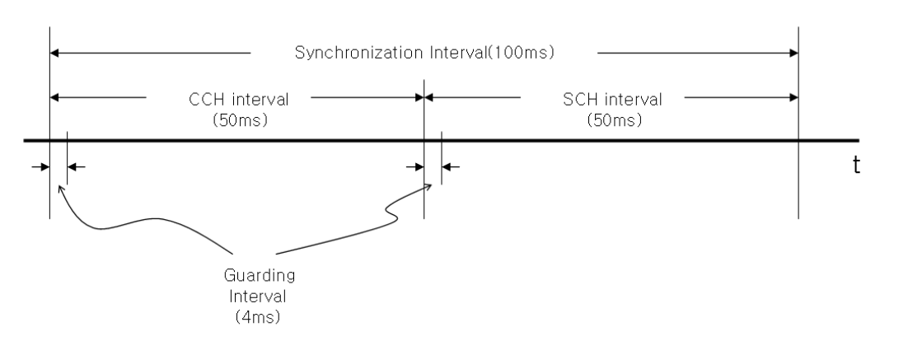

그림 1. WAVE MAC 시분할 구조

그림 1은 WAVE MAC의 시분할 구조에 대한 그림이다. 한 구간은 100ms 단위로 나뉘며, 전반 50ms 구간은 SCH, 후반 50ms 구간은 CCH 구간으로 나뉜다. 그리고 각 구간의 시작부분에는 4ms의 GI(Guarding Interval)을 채널 스위칭의 안정화를 위해 둔다.

우리는 이런 프로토콜을 지키면서 차량 간의 통신을 구현하였다. 50ms 구간에서 안전 메세지를 전달하고, SCH구간에서 우리가 서브그룹 결정에 필요한 데이터를 통신한다. 이 데이터에서 차량의 주행에 대한 정보는 BING MAP에서 제공하는 data format을 맞추어 사용하였다.

1. 서브그룹 형성 주체 결정 기법

그룹 주행 시 그룹 이탈 순서를 기준으로 서브그룹을 형성할 수 있다. 이러한 경우에 서브그룹을 형성하는 방식은 두 가지로 나뉜다.

먼저 그룹의 각 구성원들끼리 경로를 비교해서 서브그룹을 형성하는 방법이 있다. CCH구간에서 각각의 구성원들이 그룹에서 이탈하는 지점을 그룹 차량에게 알리고 이탈하는 지점이 비슷한 차량끼리 모여서 서브그룹을 형성하는 방법이다. 이는 그룹 내에서의 위치에 대한 정보를 각 구성원이 가지고 있기 때문에 가능하다. 이렇게 모인 차량들은 SCH 구간에서의 통신을 통해 routeLeg를 비교하여 서브그룹안에서의 차량 순서를 재배치한다.

두 번째는 그룹의 리더가 구성원들의 순서를 정하여 구성원들에게 순서를 전달해주는 방법이다. 이 방법은 모든 구성원들이 자신의 주행 경로를 리더에게 전달해줄 필요가 있다.

각 구성원이 서브그룹을 형성하는 방식은 이웃한 차량끼리 순서를 결정할 때 그룹리더에게 메시지를 전달하지 않고도 순서를 정할 수 있기 때문에 통신에 효율적이다. 하지만 그룹 내의 차량 수가 많을 때 사고가 발생할 확률이 높아지고, 서브그룹 내 위치의 변경 횟수가 증가할 수 있다. 그에 반해 리더가 서브그룹을 형성하는 방식은 순서를 결정하는 모든 메시지를 그룹 리더에게 보내야 한다는 단점이 있지만, 리더가 일괄적으로 순서를 정할 수 있어서 그룹 내 이동이 최소화되고 안전하다. 본 과제는 그룹의 리더가 서브그룹의 형성 주체가 되어 그룹 내 순서를 재배치하는 방식을 채택하였다.

1. NOTIFICATION

2번이 4번으로 가 하면 2번이 맨 뒤로 가는데 4번은 자기가 맨 뒤 인줄 알고 계속 맨뒤로 가는 경합을 벌이는데 이것을 막기 위해서 배열을 보내서 자기 앞의 차와 자기 뒤의 차를 알려 줘서 한다.

결론

본 논문에서는 그룹 주행 시 path, step, leg 정보들을 기반으로 그룹 분할을 사전에 감지하고 서브그룹을 형성하는 기능을 제안하였다. 제안된 기법에서는 SCH구간에서 리더가 그룹원들에게 path정보를 요청하고 그룹원들은 자신들의 path정보 n개를 보낸다. 모든 path정보가 들어오면 리더는 서브그룹 판단 알고리즘으로 유무를 확인하고 존재할 시, 서브그룹을 후방에 위치하도록 차량 순서를 결정한다. 이 순서 정보를 그룹원들에게 다시 전파함으로써 서브그룹 형성 및 순서 재배치를 한다. 또한 hop to hop통신이 아닌 multi hop통신을 사용하여~~~~ 한다.(뭐라고 적어야할까). 이 기법을 사용하여 주행 시 서브그룹을 미리 형성해 둘 수 있어 차선변경이 용이하고 서브그룹 내에서는 그룹 분열시 즉시 서비스를 이어나갈 수 있으니 안전하고 신뢰성있는 주행 시스템을 구축할 수 있다.